数据相关问题：
- PLAN中精炼路径含义
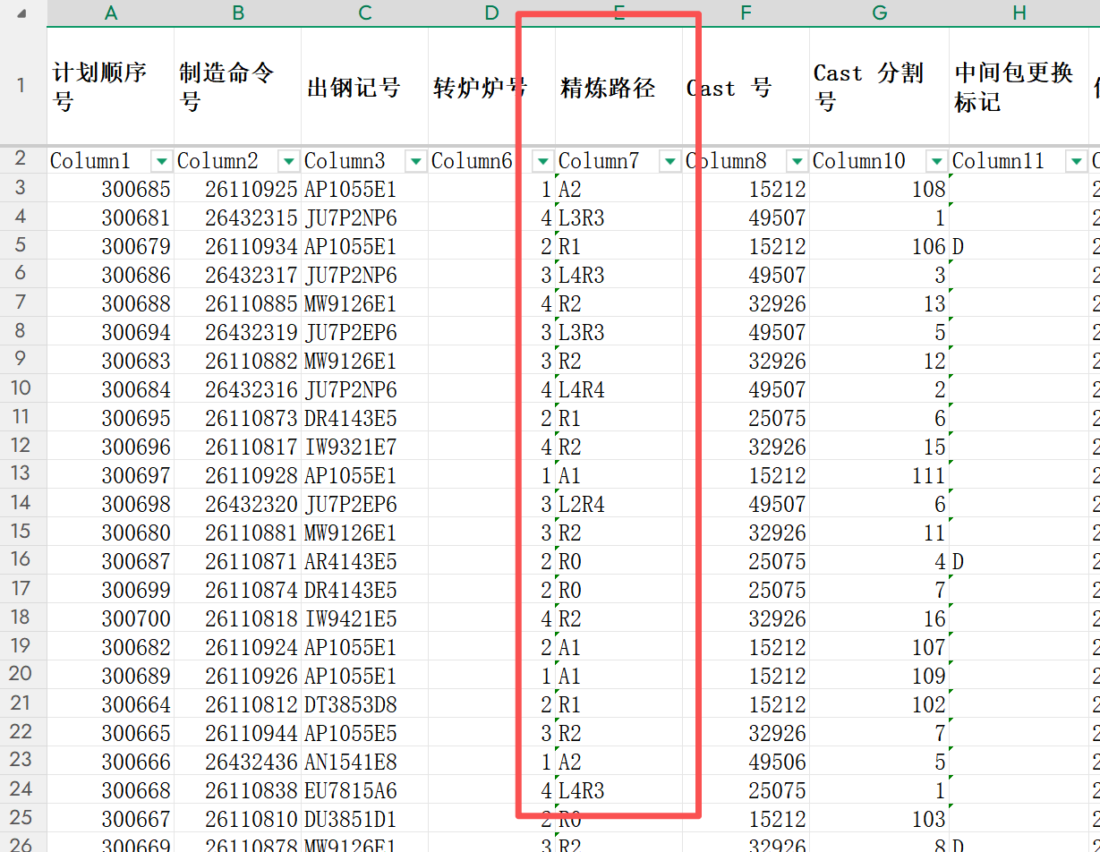
- 精炼路径中各个符号代表什么意思，如A2 L3 R3 R4 R0等
A代表LATS，L代表LF，R代表RH，后面的数字代表工位顺序号
- 各精炼工位加工的大概时间范围可否提供
不同钢种和钢水条件会导致处理时间差异比较大，大部分都是20分钟到60分钟这个量级上
- 预配包的含义
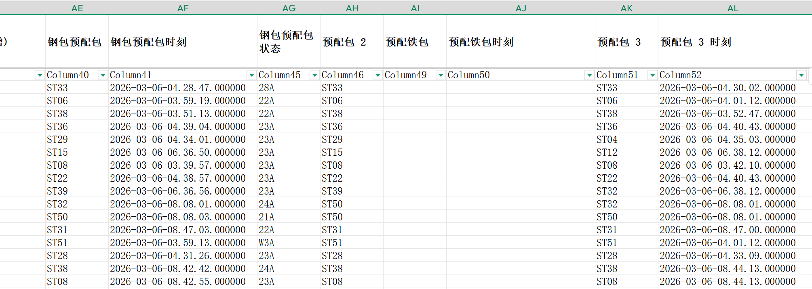
- 表头中“预配包”与“预配包时刻”的含义是什么？
表示配包模型计算的配包，时刻就是模型计算出结果的时刻
- 湛江炼钢阶段的各个工位坐标
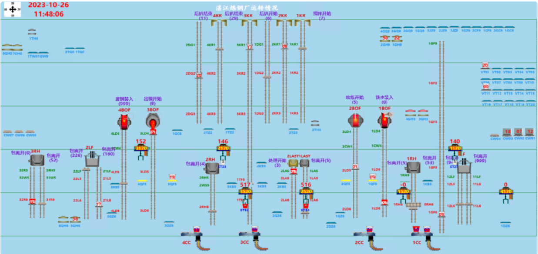
1）图中各工位在系统中的大概坐标范围可否提供
在提供的location表中可以找到，wlzb_x,wlzb_y，就是具体坐标范围
- 从历史数据画出的天车路径后不理解的地方（以某些天车的数据为例）
- 如下图：为何历史数据显示，天车有时会出现似乎没有意义的运动？
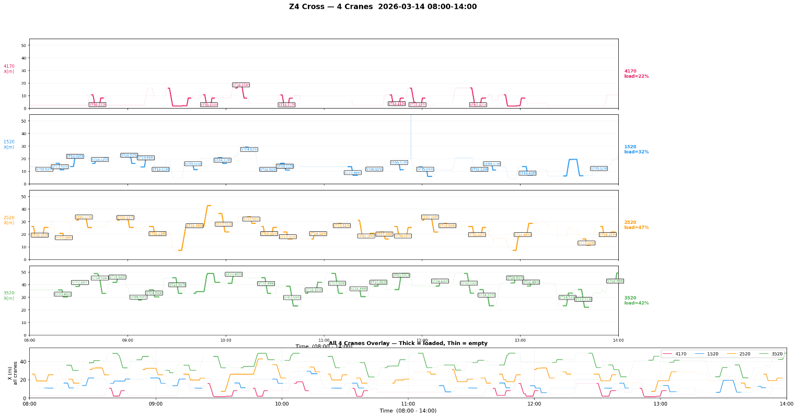
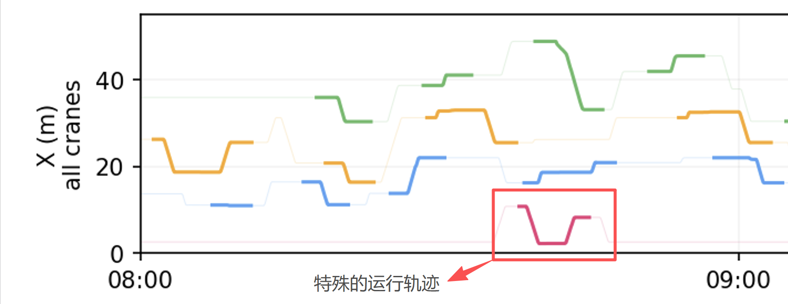

如Z4跨4台天车在3月14日的运动历史：红色曲线（天车4170）在08:37:54到08:45:02的运行历史记录：x坐标先减少再增加，但是似乎不需要避让而特意回到x较小的位置。 为什么不直接走斜线抵达目的地？
是否因为在x=2180/2196左右，有特殊的钢加工点位？此处停留了2.5min：08:40:02到08:42:36。如果是的话，x坐标方向上还有哪些特殊的加工点位？
这种是要先去翻渣点位翻渣，翻完渣再放到台车上，就只有翻渣位
此外，ST06钢包的信息，只在这段负重的某部分出现：
目前行车包号跟踪靠人工操作，会有延迟、提前点击的情况
钢包号出现：
325,4170,3597,0,,Z4,1,2026-03-14 08:39:45,,,2,,,10,,,154899.0,1,1,
335,4170,3356,0,,Z4,1,2026-03-14 08:39:47,,,2,,,10,,,154800.0,1,1,
336,4170,3356,0,,Z4,1,2026-03-14 08:39:47,,,2,,,10,,,154800.0,2,2,ST06
350,4170,3120,0,,Z4,1,2026-03-14 08:39:50,,,2,,,10,,,154800.0,1,1,ST06
钢包号消失：
40,4170,2196,0,,Z4,1,2026-03-14 08:42:10,,,2,,,10,,,148600.0,1,1,ST06
46,4170,2196,0,,Z4,1,2026-03-14 08:42:10,,,2,,,10,,,148600.0,2,2,ST06
51,4170,2196,0,,Z4,1,2026-03-14 08:42:12,,,2,,,10,,,148600.0,1,1,
61,4170,2196,0,,Z4,1,2026-03-14 08:42:14,,,2,,,10,,,148600.0,1,1,
而实际上的负重，在此之前就已经发生了：
787,4170,10740,0,,Z4,1,2026-03-14 08:37:56,,,2,,,10,,,53900.0,1,1,
797,4170,10740,0,,Z4,1,2026-03-14 08:37:58,,,2,,,10,,,155300.0,1,1,
2）如下图，为什么Z3跨上面的数据显示，天车1170一直没有发生x坐标的移动，但是依然有载重量的变化？
行车定位设备坏了，但现场还在工作
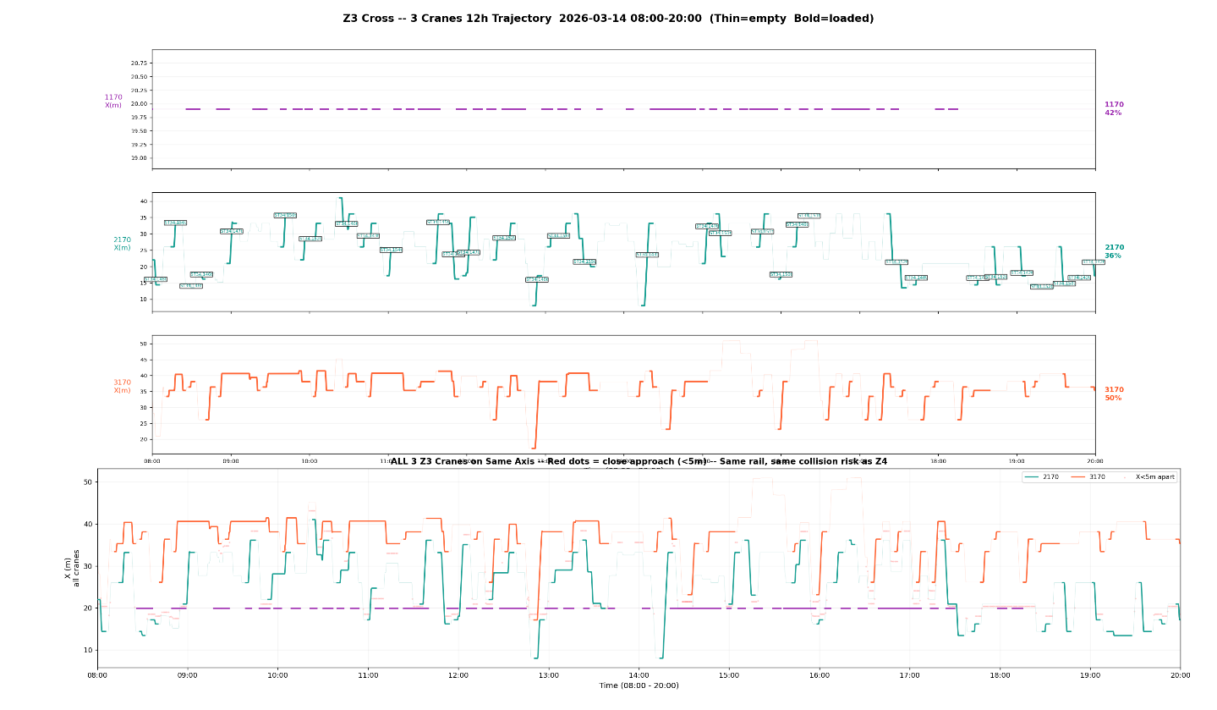
3）为什么天车2170，进行了许多短距离运动，比如2026-03-14-15.58.26.000000
到2026-03-14-16.01.57.000000，搬运的物品也很重（150199左右）。这是什么特殊加工点位吗？
现场倾翻台到转炉台车很近，是行车正常工作
总结：1. 需要每个跨上面特殊加工站或者交接位置的x坐标。2. 或者这份数据里面有明显的错误的话，可以告诉我们进行剔除。

